Enerji ve Tabii Kaynaklar Bakanlığından:
YEKA İLANI

Sınırları ile köşe koordinatları aşağıdaki krokiler ve listelerde gösterilen alanlar, 09/10/2016 tarih ve 29852 sayılı Resmî Gazete’de yayımlanan Yenilenebilir Enerji Kaynak Alanları Yönetmeliği kapsamında güneş enerjisine dayalı Yenilenebilir Enerji Kaynak Alanları (YEKA) olarak ilan edilmiştir.

1.G3-AKSARAY-1-6
İL | AKSARAY
İLÇE | MERKEZ
MAHALLE | TAŞPINAR
ADA / PARSEL | TESCİL HARİCİ
ALAN | 198600 m²
GENEL GÖRÜNÜM

KÖŞE KOORDİNATLARI (UTM 6 Derece – ED50 Datum-33⸰)
Köşe Numarası Doğu (sağa değer) Kuzey (yukarı değer)  K1 584713,19 4232239,36  K2 585045,55 4232248,66 | Köşe Numarası Doğu (sağa değer) Kuzey (yukarı değer)  K3 585120,03 4231653,90  K4 584786,75 4231644,58
2.G3-BATMAN-2-6
İL | BATMAN
İLÇE | MERKEZ
MAHALLE | ÇİNİRİ
ADA / PARSEL | 103 / 4 - 105 / 2
ALAN | 299800 m²
GENEL GÖRÜNÜM | 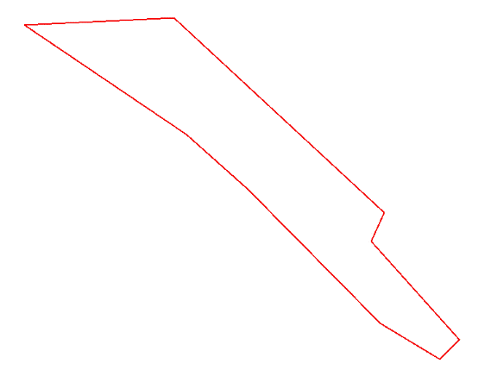
KÖŞE KOORDİNATLARI (UTM 6 Derece – ED50 Datum-39⸰)
Köşe Numarası Doğu (sağa değer) Kuzey (yukarı değer)  K1 699301,79 4187985,77  K2 699926,25 4187405,13  K3 699887,22 4187319,81  K4 700148,67 4187028,02  K5 700089,48 4186969,33 | Köşe Numarası Doğu (sağa değer) Kuzey (yukarı değer)  K6 699914,54 4187076,52  K7 699519,77 4187475,48  K8 699338,08 4187637,52  K9 698856,89 4187964,47

